# dibujos de la interfaz grafica del proyecto Mysql

# Created on July 21 2021

# Table of Contents

1. Page 1

En esta interfaz podemos obserbar que es la interfaz de inicio

Donde tiene una imagen dos cuadro de texto uno es para el usuario y el otro cuadro es para su contraseña y el boton de comfirmar que es el que nos ba a llevar para la Segundo formulario.

1. Page 2

En esta interfaz podemos obserbar un carrousel de imagines informativas alusivos que es la segunda interfaz donde podemos elegir con los checkbooks su respectiva eleccion y el boton de confirmar que nos llevara a la siguiente interfaz.

1. Page 3

En esta ultima interfaz nos mostrara el resultado de la casilla que elegimos en la interfaz anterior con un carrousel de imagenes alusivo donde este seria la finalizacion del formulario.

# 1.0. Page 1

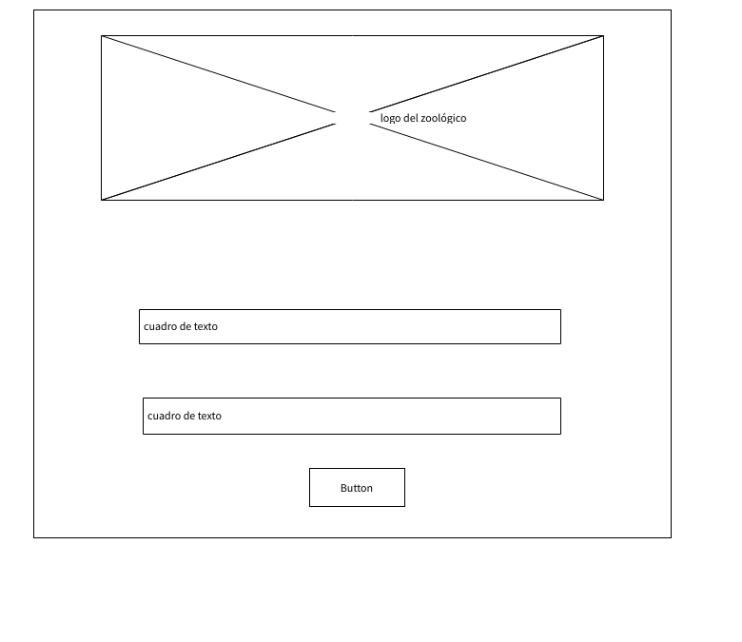

# 2.0. Page 3

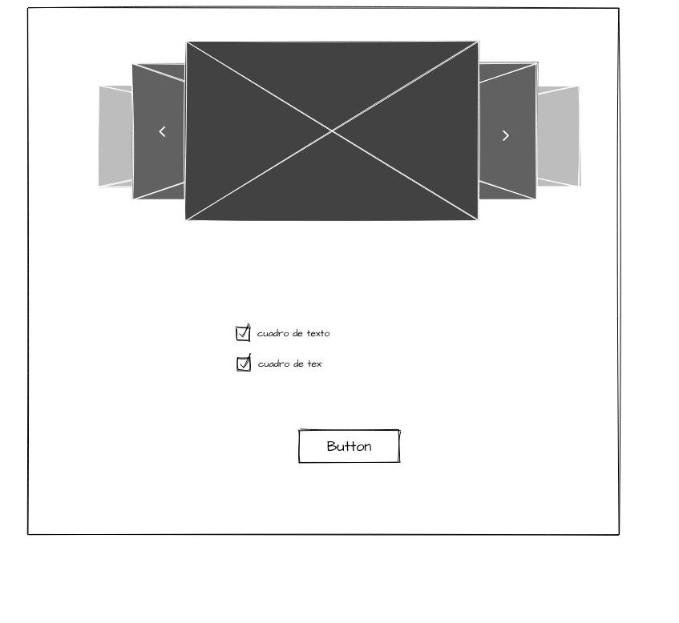

# 3.0. Page 4

